НОВА ГОДИНА на брега на „ИСПАНСКИТЕ КАРИБИ“ - Кадис и курортите на Коста де ла Лус, ИСПАНИЯ
с включено посещение на Гибралтар и разходка в Малага
7 дни / 6 нощувки / 5 вечери
Дата: от 28 декември до 03 януари 2020 г.
Там, откъдето Колумб е тръгнал за Новия свят, ние Ви предлагаме да започнете НОВАТА 2020 година в КАДИС и курортите на КОСТА де ла ЛУС в ИСПАНИЯ

Избрали сме за вас за четвърта поредна година прекрасни 4 и 5-звездни хотели от престижни вериги, каквито рядко се предлага на българския туристически пазар от известната хотелска верига ИБЕРОСТАР/БАРОСА, на първа линия до „БЕЛИТЕ ПЛАЖОВЕ КАРИБСКИ ТИП” с очарователни гледки към Атлантическия океан, голяма поддържана територия и в близост до едно от НАЙ - ИЗВЕСТНИТЕ ГОЛФ ИГРИЩА в Испания!
Тази програма е за вас, които търсите КАЧЕСТВО и искате да посрещнете НОВА ГОДИНА на уникално място в НАЙ – ЗАПАДНОТО крайбрежие на Испания, съчетаващо многовековната история и архитектура с неповторимата красота на курортите й на Атлантическия бряг,
обляни в светлина и слънце!
Да, наистина, нататък е САМО ОКЕАНЪТ!

Пакетната цена включва:
• 6 нощувки в хотел IBEROSTAR SELECTION ANDALUCIA PLAYA - 5***** в един от най – известните курорти Чиклана де ла Фронтера, на залива на Кадис и Коста де ла Лус /Испания/;
• 6 полупансиона на богата „шведска маса“ /6 закуски + 5 вечери/;
• самолетен билет София – Малага – София на авиокомпания BULGARIA AIR с включени летищни такси, 1 брой регистриран багаж, който да не надвишава 23 кг и 1 брой ръчен багаж до 10 кг;
• трансфер от летище Малага до хотела и обратно /около 210 км в едната посока/;
• разходка в безмитното английско късче земя Гибралтар;
• разходка из старата част на Малага;
• български водач, който е с групата през цялото време на престоя в Испания;
• медицинска застраховка за периода на пътуването с асистанс и покритие 5 000 EUR на „Групама Застраховане“ ЕАД.

Пакетната цена не включва:
• Новогодишна вечеря на шведска маса с музика и включени напитки, която задължително се заплаща заедно с основния пакет – Iberostar Selection Andalucia Playa 5* -133 EUR за възрастен, за дете до 13.99 г. – 66 EUR;
• допълнителни екскурзии на бълг. език;
Забележка: препоръчваме най - малко един месец преди отпътуване, да си извадите безплатната здравна Евро карта и да я носите със себе си, тъй като много медицински центрове в Испания работят с нея.

Т У Р И С Т И Ч Е С К А П Р О Г Р А М А
1 ден /28.12.2019 г./ – Полет София – Малага на авиокомпания BULGARIA AIR от Терминал 2 на аерогара София в 09.00 ч. Кацане в 11.50 ч. Отпътуване за Малага, където се предвижда възможност за разходка из живописната стара част на града /включена в пакетната цена/. Следва трансфер с автобус /около 210 км/ до курортната зона на Чиклана де ла Фронтера - Ново Санкти Петри. Настаняване в прекрасния хотел IBEROSTAR SELECTION ANDALUCIA PLAYA – 5*****. Информациона среща с екскурзовода на групата и запознаване с възможностите за допълнителни екскурзии. Вечеря. Нощувка.

2 ден /29.12.2019 г./ - Закуска. Свободно време или допълнителна еднодневна екскурзия. За интереса и възхищението на туристите се „борят” два очарователни градa на Коста де ла Лус, в тази екскурзия ви предлагаме един от тях: Херес де ла Фронтера - родина на прочутата напитка шери, както и „вратата към белите селища” - Aркос де ла Фронтера. Вечеря. Нощувка.

3 ден /30.12.2019 г./ - Закуска. Свободно време или допълнителна еднодневна екскурзия до Кордоба (UNESCO) – царския град на маврите. Вeчеря. Нощувка.

4 ден /31.12.2019 г./ - Закуска. Свободно време или допълнителна полудневна екскурзия до невероятно красивия град Кадис, разположен на полуостров, вдаден навътре в океана. Връщане в хотела. Време за почивка. ПРАЗНИЧНА НОВОГОДИШНА ВЕЧЕРЯ. Нощувка.

Празнична програма в хотел IBEROSTAR SELECTION ANDALUCIA PLAYA – 5*
18.15 ч. - Управителят и персоналът на Iberostar Selection Andalucia Playa ви канят на коктейл - аперитив в лоби бара на хотела.
18.45 ч. – Новогодишна вечеря с „отворен бюфет-шведска маса” и включено неограничено количество напитки в ресторанта на хотела. Вземете си зърна грозде, като според испанската традиция, колкото повече зърна грозде изядете в полунощ, толкова повече късмет и щастие ви очакват. Не забравяйте и торбичката с принадлежности, необходима за забавленията, които следват…
След вечеря, насладете се на музикални изпълнения в лоби бара и празничната зала.
24.00 ч. – Звън на дванадесет камбани ще огласят посрещането на Новата 2020. И сега е моментът да изядете гроздето за късмет и торбичката с карнавални принадлежности да влезе в употреба……

ЧЕСТИТА НОВАТА 2020 ГОДИНА!

00.05 ч. – Персоналът на хотела ви предлага да продължите новогодишното тържество в лоби бара, с музика на живо, напитки и танци;
ПРАЗНИКЪТ ПРОДЪЛЖАВА! ЗАБАВЛЯВАЙТЕ СЕ!

5 ден /01.01.2020 г./ - 10.30 ч. – 12.30 ч. специална новогодишна късна закуска, тип брънч за тези, които не са от най – ранобудните. Свободно време за почивка. Вечеря. Още едно приятно музикално изпълнение в лоби бара. Нощувка.

6 ден /02.01.2020 г./ - Закуска. Свободно време или допълнителна еднодневна екскурзия до величествената Севиля (UNESCO). Вeчеря. Нощувка.

7 ден /03.01.2020 г./ - Закуска. Отпътуване и попътна разходка /включена в пакетната цена/ в малкото късче английска земя на Иберийския полуостров и много известна безмитна зона Гибралтар. Свободно време с възможност за последни покупки (билета за автобус - ~2.80 EUR се заплаща на място). Гибралтар представлява едно от най - скъпите военни укрепления в Европа, което обхваща повече от 1200 години мавританска, испанска и британска история. Трансфер до летището. Полет Малага – София в 21.45 ч. Кацане на аерогара София в 02.25 ч.

Описание на хотела

IBEROSTAR SELECTION ANDALUCIA PLAYA 5*****
https://www.iberostar.com/en/hotels/cadis/iberostar-andalucia-playa
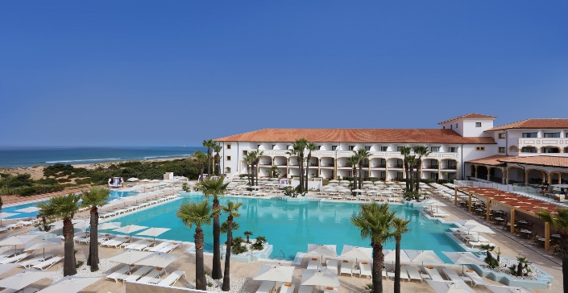
Местоположение: В началото на плаж Barrosa, на 8 км от селището Чиклана де ла Фронтера – в неговата курортна зона, наречена Ново Санкти Петри. Елегантен и просторен хотел на първа линия и директен достъп до красивия плаж Бароса с 9-километрова ивица от бял пясък и дюни. Този елегантен и обширен комплекс, подходящ за двойки и за семейства с деца, предлага 274 стаи. На около 100 – 120 м има заведения и магазини.
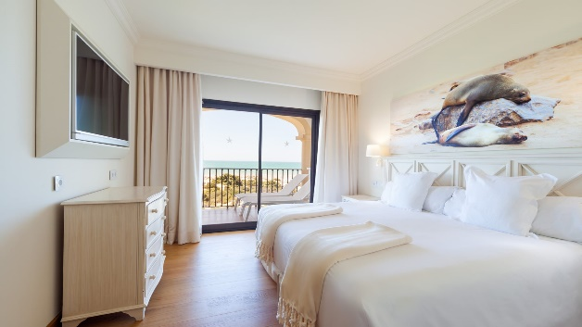
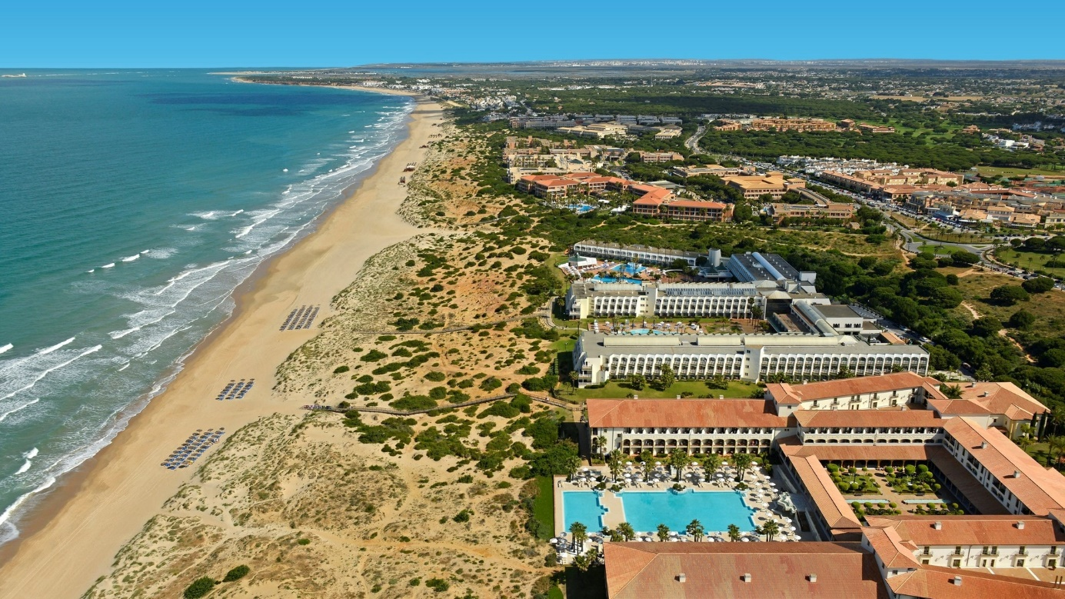
Информация за хотела: 2 плувни басейна за възрастни и 1 за деца 1 закрит отопляем басейн, разположен в Спа центъра на хотела SPA SENSATIONS (работно време от 10.00 до 19.00ч, вход от 20 EUR за 1 час се заплаща допълнително), сауна, джакузи (във всички СПА съоръжения и закрития басейн не се допускат деца под 18 год.). На разположение на гостите на СПА центъра са и най-разнообразни процедури и масажи, които се заявяват предварително на рецепцията на хотела. Достъпни за посетителите са и фитнес и безплатен WI-FI.
Двойни стандартни стаи /26 кв.м/: климатик, баня/WC и сешоар, минибар срещу заплащане, SAT-TV, балкон или тераса /5 кв.м/, сейф. Спорт: едно от най - големите предимства на хотела е, че до него се намира едно от най - добрите ГОЛФ ИГРИЩА в Испания – GOLF NOVO SANCTI PETRI. Към хотела има още възможност за тенис, тенис на маса, конна езда (в близост), водни спортове, волейбол, спининг, водна топка, стрелба с лък, колоездене.

Изборът между нашите допълнителни екскурзии и релакса с чаша шери, което тук ви предлагат навсякъде е труден, но ние ви предлагаме най-интересното:
1. Екскурзия до очарователния „бял” град Кадис, полудневна с автобус /40 км в една посока/.
Цена преди отпътуване: възрастен - 38 €, деца 4 до 12 год. – 19 €, на място: възрастен - 44 €, деца 4 до 12 г. – 22.00 €. Минимален брой: 16 туристи
„Там, където пред теб е само океанът!”
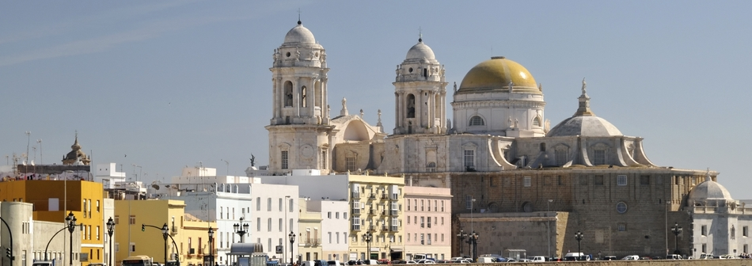
От пристанището на очарователния „бял” град Кадис, Колумб е тръгнал с каравелите си да открие Америка и единствен град в Европа, който въпреки мечтата си император Наполеон не е успял да превземе. Разположен е на полуостров, заобиколен от 3-те страни с океан и свързан със сушата само с тясна ивица земя. За 30-вековната му история напомня 45-метрова кула Тавира. От пристанището на Кадис, Колумб е тръгвал с каравелите си за поредното пътешествие след откриването на Америка, а днес оттук тръгват фериботи за Канарските острови. Тук е сниман филма „Днес не умирай” с Джеймс Бонд, като панорамата замества снимки от Куба.
Мнение на всички туристи: „Не го пропускайте!”– това е другият от 2-та града, които се „борят” за лидерство в интереса и възхищението на туристите в област Коста дел Лус!
2. Екскурзия до град Херес де ла Фронтера и Аркос де ла Фронтера - част от „белите селища”, еднодневна с автобус /90 км в една посока/.
Цена преди отпътуване: възрастен - 35 €, деца 4 до 12 год. – 17 €, на място: възрастен - 40 €, деца 4 до 12 г. – 20.00 €. Минимален брой: 18 туристи
Посещение на едни от най - известните „бели селища”: Aркос де ла Фронтера – „вратата към Pueblos Blancos - Белите селища” с църквата Санта Мария /XV в. в готически стил и с елементи на мудехар, крепостта на Дуковете, средновековната градска порта Арката на Матрера. В другия град от програмата - Херес де ла Фронтера може да се разходите по старинни улички с многобройни винарски изби за прочутата напитка „шери”, както и до най - известната от тях „La Bodega Real La Concha” (мида) - дело на прочутия френски архитект Густав Айфел – изисква се предварителна резервация 2 дни преди посещението – групова цена при мин. 25 тур. - 7.00 EUR, индивид.– 13.00 EUR. Херес де ла Фронтера е родина на шерито. Името му идва от старото име на града Шериш. В околностите върху 18 хил. хектара варовита земя се отглеждат лозя. Топлият и сух климат леванте и влажният пониенте дават възможност за 2 реколти. В околностите на града се намира и сградата на най-известната кралска андалуска школа по езда (единствената в Испания, предлагаща представления с благородните бели картезиански жребци).

3. Екскурзия до Кордоба – Мавританската столица, която не трябва да се пропуска! /под егидата на ЮНЕСКО/, еднодневна с автобус /270 км в една посока/.
Цена преди отпътуване: възрастен - 58 €, деца 4 до 12 год. – 29 €, на място: възрастен - 63 €, деца 4 до 12 г. – 31.00 €. Минимален брой: 18 туристи

Отпътуване за Кордоба и пристигане в града, който някога е бил светлината на света, радвайки се на положението си на град-халифат. Кордоба предлага огромно културно-историческо наследство. Начало на туристическа програма /включена в пакетната цена/: историческият център (UNESCO), където ще посетим великолепната джамия-катедрала, обявена за световно наследство, която се счита за едни от най-важните паметници на ислямско изкуство. Нейните блестящи златни мозайки и безкраен ред от червени и бели арки я превръщат в незебравима визуална наслада. Няма да пропуснем Алказар и кулата Калаора, както и еврейския квартал с тесните си улички и бели къщи, пълни с цветя и единствената Синагога в Андалусия. Ще се разходим и по прекрасната улица на цветята „Calle de las Flores”, едно от най-традиционните места на Кордоба. След като разгледаме всички тайни на еврейския квартал, ще имате малко свободно време да се разходите сами, да хапнете вкусно в някои от традиционните бодеги или да напазарувате сувенири. Входните такси се заплащат отделно и на място: Джамията – 10.00 ЕUR, Алкасар – 4.50 ЕUR, Кулата Калаора – 4.50 ЕUR, слушалки – 1.50 EUR.

4. Величествената СЕВИЛЯ /под егидата на ЮНЕСКО/, еднодневна, автобус /140 км в една посока/.
Цена преди отпътуване: възрастен - 54 €, деца 4 до 12 г. - 27 €, на място: възрастен 59 €, деца 4-12 г. - 29 €. Минимален брой: 19 туристи
Севиля ще ви омагьоса със своята пищност и красота. Арабските стилове и елементи доминират, както в архитектурата, така и в много традиции, които са съхранени и до днес. Обиколката на града включва разглеждане на Площад Испания, който е център на Иберо – Американското изложение от 1929 г. и впечатлява с красивия павилион в еклектичен стил, комбинация от Арт Деко, мудехар и барок, стария еврейски квартал – Св. Кръст, където е запазена атмосферата на средновековна Севиля, историческия център на града, където се намират великолепният Алкасар и внушителната катедрала - шедьоври на архитектурата /могат да се посетят в свободното време, входните такси се заплащат отделно – Катедралата – 9.00 €, над 65 г. и младежи до 25 г. – 4.00 €, Алкасар – 9.50 €, за пенсионери и студенти от 17-25 г. – 2.00 €/.
Забележка: възможна е промяна в поредността на дните за провеждане на допълнителните мероприятия.
Минимален брой за осъществяване на екскурзията: 35
Необходими документи: лична карта; няма визови, санитарни и медицински изисквания за пътуване в Испания.
Екскурзията е подходяща за лица с намалена или ограничена подвижност!
Начин на плащане: депозит – 600 лв., доплащане – до 30 дни преди отпътуване.
Срок за уведомление при недостигнат минимален брой туристи: 7 дни преди началната дата.
Разписание на полета:
FB 479 28 DEC SOF AGP 09:00 - 11:50
FB 480 03 JAN AGP SOF 21:45 - 02:25 /+1/
Всеки пътник има право на 1 брой регистриран багаж, който да не надвишава 23 кг и 1 брой ръчен багаж до 8 кг.

